1. 小问题，专项真题以及综合测出中，你把选择题的内容用题目序号来充当了。只有选择题你把题目内容取错了。

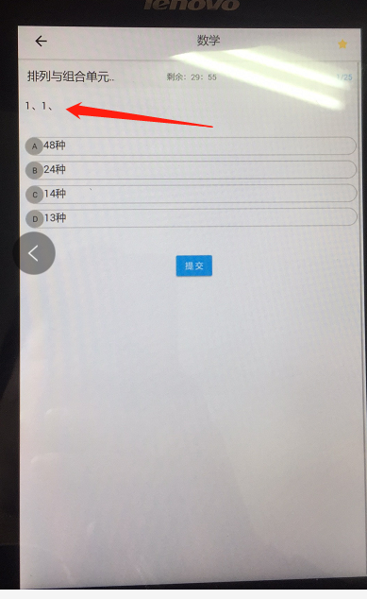 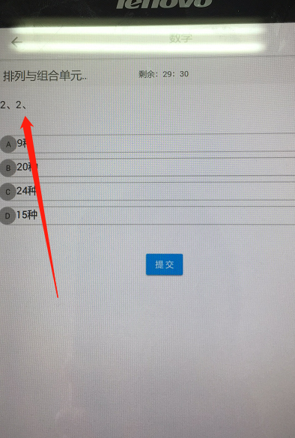 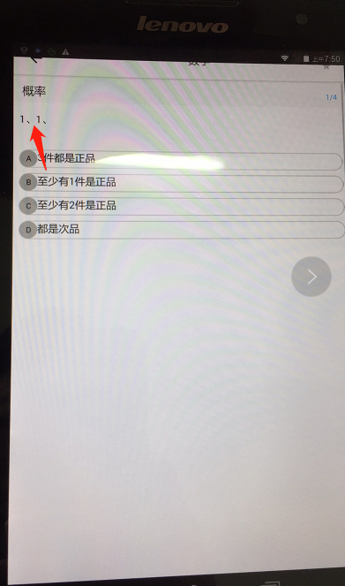

2、（老问题）

1. 解答题中序号有点问题，就它有问题，不水平了。

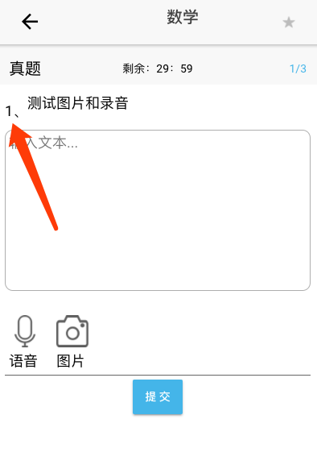

3、（老问题）

进行专项练习的训练过程中，把这个专项换成右边点击进去的每一个知识点。（只需要在专项练习中这样做。综合测试不变，不需要返回这个知识点的名称）。只要在专项练习中这样显示。专项中保留就可以了。

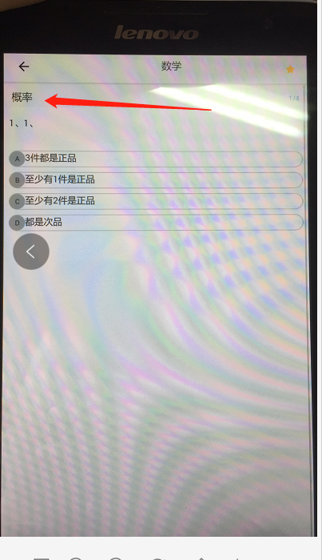 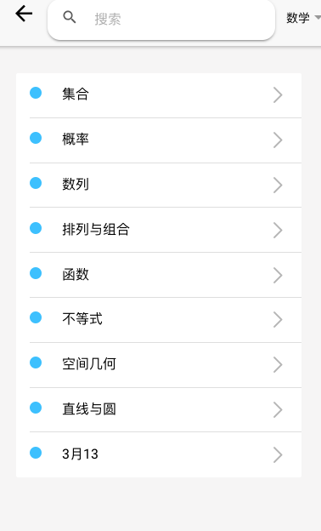

下面这个是综合测试进入试题的界面，因为为了避免试卷名太长，所以就不要从前面获取知识点名了，只需要填写一个真题两个字表示就可以了

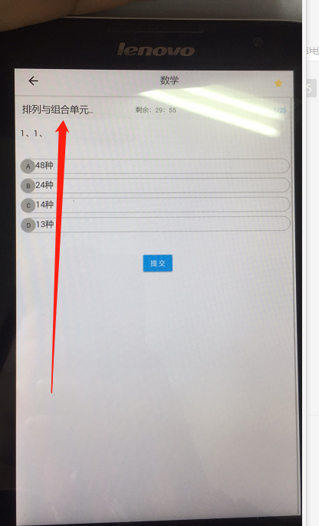

4、提交试卷之后，正确2题，为什么没有出现那个占用比例。这上面显示为空的，

另外，正确两题，得分还是为空的，试卷中的每一道题都有一个socre字段。作对之后，通过获取每道题中的socre字段来获取分数，然后每一道题进行累加就可以得到总得分（因为每一道题的socre分数都不一样，需要累加进行）。

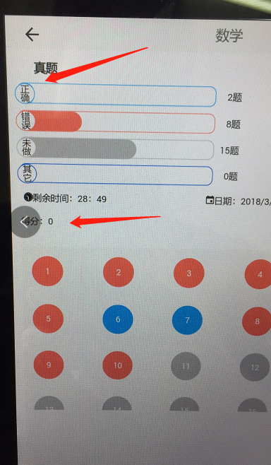

5、练习记录的问题

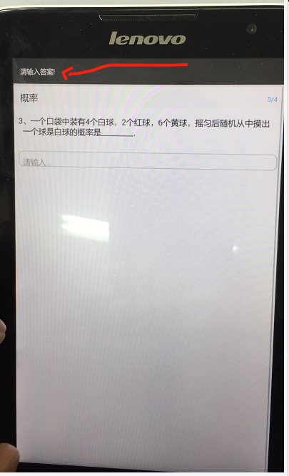 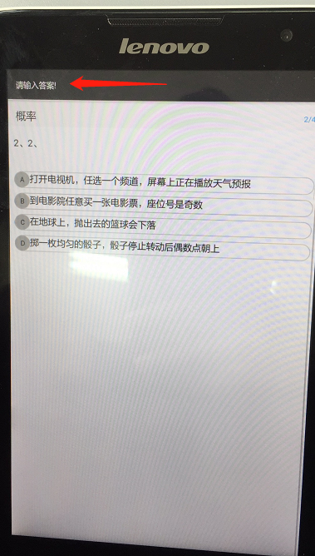

在专项练习中：

在没有做题的时候，你左右滑动后显示一个请输入答案的提示框，可是页面还是滑动过去了，这样根本不符合专项练习中，不允许不做题的要求。而且你以滑动来把这道题的练习记录在记录表中。那你现在可以左右滑动，那不就是这样就会造成多次记录在这个练习记录表中啊、?所以这个得区分下。

可以按照，一开始进入的时候，如果没有做题，左右滑动，那么你就给出一个提示框，并且此刻不能滑动界面到下一题中。这样就可以避免没做题就滑动到下一题的情况，另外，为了避免练习记录重复的。只有向左边滑动，进入下一题的时候，你才把这道题记录在这个表中。这样向右边滑动返回上一题，也不会在重复记录。

另外，你把这上一题和下一题的按钮也都加上去。并且在没有做题的时候点击下一题给出一个提示，并且只有做完题点击下一题的时候，才能把这个记录在练习记录表中。这也是另一种不想左右滑，点击下一题的过程方式。

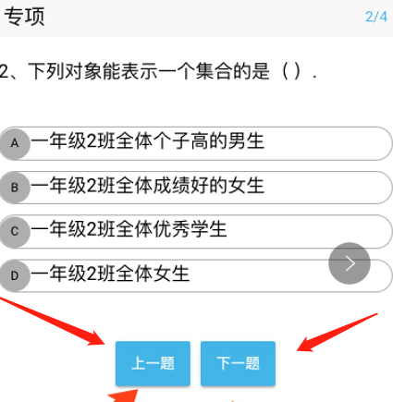

专项练习中的试题，在最后的一个试题中，可以通过点击下一个循环或者返回主界面来把最后题的记录，记录到练习记录表中。 综合测试中的试卷中的最后一题，可以通过点击提交按钮来把这最后一道题记录在练习记录表中。

这样，就可以全部保证做过的每一道题，都可以在练习记录表中，有记录了；